«Talleres Radioelectricos Querol SL»
(TRQ SL)
Светильник MIZAR LED AT
(световой указатель MIZAR SIGN LED AT)
для аварийного освещения
Паспорт
- Назначение
1.1. Светильник (световой указатель) на полупроводниковых источниках света (светодиодах), предназначен для аварийного освещения административно-общественных помещений и производственных зданий (для обозначения объектов различного назначения) и рассчитан для работы в сети переменного тока 220 В (±5%), 50 Гц (±2%). Качество электроэнергии должно соответствовать ГОСТ 13109-97.
1.2. Светильник соответствует требованиям безопасности ГОСТ P МЭК 60598-2-2, ГОСТ Р МЭК 60598-1 и ЭМС по ГОСТ P 51318.15, ГОСТ Р 51514, ГОСТ Р 51317.3.2, ГОСТ Р 51317.3.3.
1.3. Светильник выпускается в исполнении УХЛ4 по ГОСТ 15150-69.
1.4. Светильник соответствует степени защиты IP40 по ГОСТ 14254-96.
1.4. Светильник может быть установлен на опорную поверхность из нормально воспламеняемого материала.
1.5. Класс защиты от поражения электрическим током – II.
- Комплект поставки
Светильник, шт. 1
Комплект креплений, шт. 1
Упаковка, шт. 1
Паспорт, шт. 1
- Требования по технике безопасности
Установку и чистку светильника производить только при отключенном питании.
- Правила эксплуатации и установка
4.1. Эксплуатация светильника производится в соответствии с “Правилами технической эксплуатации электроустановок потребителей”.
4.2. Распаковать светильник. Закрепить 2 поликарбонатные пиктограммы (по одной с каждой стороны) на рассеивателе светильника при помощи 4 пластиковых винтов (пиктограммы и пластиковые винты поставляются отдельным комплектом), как показано на рисунке.
4.3. Установить светильник на стену или потолок (см. рис.).
4.4. Подключить сетевой провод (ø6 мм) к клеммной колодке в соответствии с указанной полярностью (см. рис.).
4.5. Включить питание и убедиться, что пиктограммы и зеленый LED-индикатор заряда батареи светятся. Для корректной работы светильника MIZAR требуется зарядить аккумулятор в течении 24 часов, так как он поставляется разряженным.
- Свидетельство о приемке
Светильник соответствует ТУ и признан годным к эксплуатации.
Дата выпуска
Контролер __________________________
Упаковщик ____________________________
Светильник сертифицирован.
6. Гарантийные обязательства
6.1. Завод – изготовитель обязуется безвозмездно отремонтировать или заменить светильник, вышедший из строя не по вине покупателя в условиях нормальной эксплуатации, в течение гарантийного срока.
6.2. Гарантийный срок – 36 месяцев со дня изготовления светильника.
6.3. Срок службы светильников в нормальных климатических условиях при соблюдении правил монтажа и эксплуатации составляет:
8 лет – для светильников, корпус и/или оптическая часть (рассеиватель) которых изготовлены из полимерных материалов;
10 лет – для остальных светильников.

Завод-изготовитель:
Adva Pio XII-38 12500 Vinaros, Spain. TRQ SL (произведено для ООО «ТК «Световые Технологии»)

Гарантийные обязательства принимаются по адресу:
127273, г. Москва, ул. Отрадная, д. 2-Б. ООО «ТК «Световые Технологии»

Габариты светильника
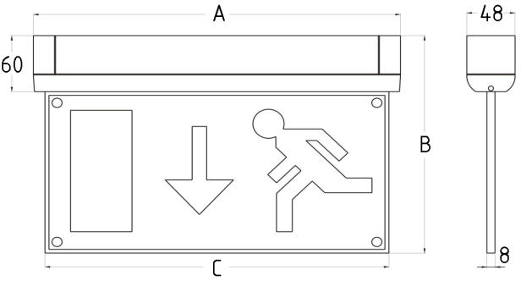

Электрическая схема подключения светильников MIZAR с дистанционным устройством контроля “TELEMANDO TM”
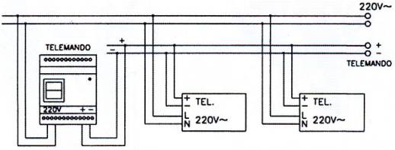

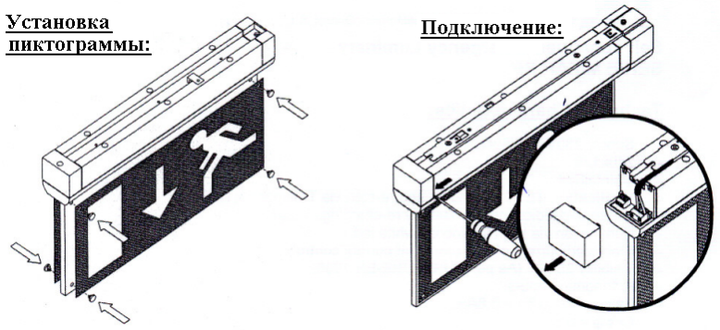

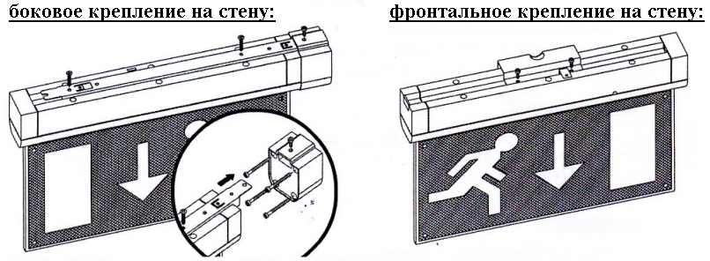

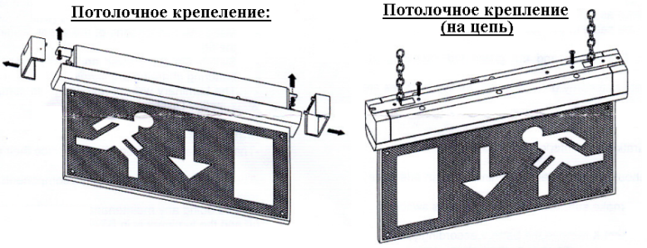

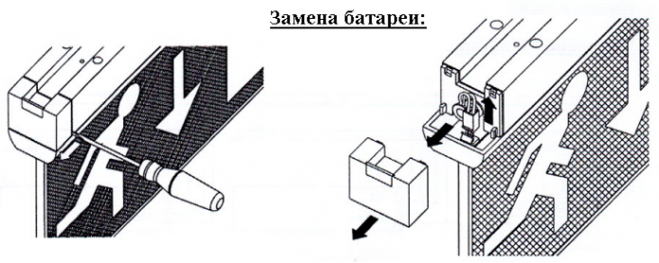
Артикул | Яркость, Кд/м² | Дистанция  распознавания, м | Коэффициент мощности | Габариты,  мм,  AxBxC | Масса, кг,  не более | Длительность работы лампы в аварийном режиме (час.) | Батарея, Ni-Cd | Технические условия
MIZAR  SP LED AT | 14 | 25 | 17.01.2013  0,98 | 271x248x194 | 1,2 | 2 | 6V, 0,8 Ah | ТУ 3461-007-44919750-07

